
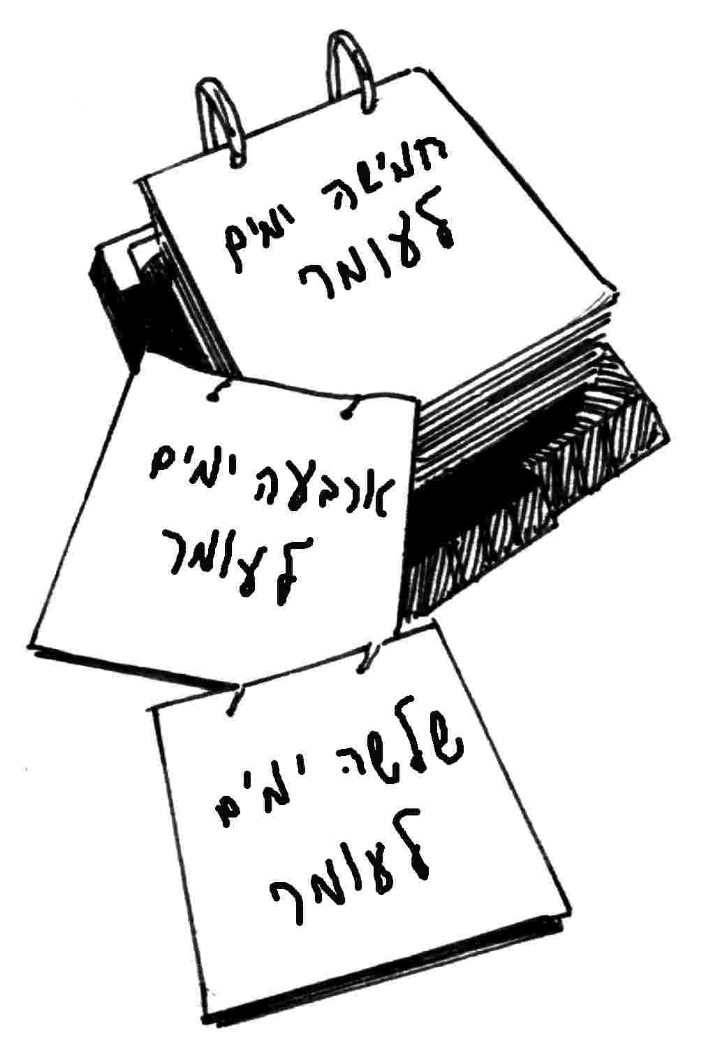


לוח ספירת העומר שנת תשס"ט
מונים את הימים ואת השבועות- פותחים ב"היום". למשל: "היום שמונה ימים שהם שבוע אחד ויום אחד לעומר". יש מנהגים שונים לגבי נוסח הספירה, בלוח זה יכולנו להביא רק נוסח אחד.

ראשון | שני | שלישי | רביעי | חמישי | שישי | שבת
 |  |  | י"ד ניסן  ערב פסח  תענית בכורות | ט"ו ניסן  יום ראשון של פסח | ט"ז ניסן  יום אחד לעומר  יום טוב שני בחו"ל | י"ז ניסן  שני ימים לעומר
י"ח ניסן  שלשה ימים לעומר | י"ט ניסן  ארבעה ימים לעומר | כ' ניסן  חמישה ימים לעומר | כ"א ניסן  שביעי של פסח  שישה ימים לעומר | כ"ב ניסן  אסרו חג בא"י  שמיני של פסח בחו"ל  שבעה ימים שהם שבוע אחד לעומר | כ"ג ניסן  אסרו חג בחו"ל  שמונה ימים שהם שבוע אחד ויום אחד לעומר | כ"ד ניסן  תשעה ימים שהם שבוע אחד ושני ימים לעומר
כ"ה ניסן  עשרה ימים שהם שבוע אחד ושלשה ימים לעומר | כ"ו ניסן  אחד עשר יום שהם שבוע אחד וארבעה ימים לעומר | כ"ז ניסן  שנים עשר יום שהם שבוע אחד וחמישה ימים לעומר | כ"ח ניסן  שלושה עשר יום שהם שבוע אחד ושישה ימים לעומר | כ"ט ניסן  ארבעה עשר יום שהם שני שבועות לעומר | ל' ניסן (א' ר"ח)  חמישה עשר יום שהם שני שבועות ויום אחד לעומר | א' אייר (ב' ר"ח)  שישה עשר יום שהם שני שבועות ושני ימים לעומר
ב' אייר  שבעה עשר יום שהם שני שבועות ושלשה ימים לעומר | ג' אייר  שמונה עשר יום שהם שני שבועות וארבעה ימים לעומר | ד' אייר  יום הזיכרון לחללי צה"ל  תשעה עשר יום שהם שני שבועות וחמישה ימים לעומר | ה' אייר  יום העצמאות  עשרים יום שהם שני שבועות ושישה ימים לעומר | ו' אייר  אחד ועשרים יום שהם שלשה שבועות לעומר | ז' אייר  שנים ועשרים יום שהם שלשה שבועות ויום אחד לעומר | ח' אייר  שלושה ועשרים יום שהם שלשה שבועות ושני ימים לעומר
ט' אייר  ארבעה ועשרים יום שהם שלשה שבועות ושלשה ימים לעומר | י' אייר  חמישה ועשרים יום שהם שלשה שבועות וארבעה ימים לעומר | י"א אייר  שישה ועשרים יום שהם שלושה שבועות וחמישה ימים לעומר | י"ב אייר  שבעה ועשרים יום שהם שלושה שבועות ושישה ימים לעומר | י"ג אייר  שמונה ועשרים יום שהם ארבעה שבועות לעומר | י"ד אייר  תשעה ועשרים יום שהם ארבעה שבועות ויום אחד לעומר | ט"ו אייר  שלשים יום שהם ארבעה שבועות ושני ימים לעומר
ט"ז אייר  אחד ושלושים יום שהם ארבעה שבועות ושלושה ימים לעומר | י"ז אייר  שנים ושלושים יום שהם ארבעה שבועות וארבעה ימים לעומר | י"ח אייר  ל"ג בעומר  שלשה ושלושים יום שהם ארבעה שבועות וחמישה ימים לעומר | י"ט אייר  ארבעה ושלושים יום שהם ארבעה שבועות ושישה ימים לעומר | כ' אייר  חמישה ושלושים יום שהם חמישה שבועות לעומר | כ"א אייר  שישה ושלושים יום שהם חמישה שבועות ויום אחד לעומר | כ"ב אייר  שבעה ושלושים יום שהם חמישה שבועות ושני ימים לעומר
כ"ג אייר  שמונה ושלושים יום שהם חמישה שבועות ושלושה ימים לעומר | כ"ד אייר  תשעה ושלושים יום שהם חמישה שבועות וארבעה ימים לעומר | כ"ה אייר  ארבעים יום שהם חמישה שבועות וחמישה ימים לעומר | כ"ו אייר  אחד וארבעים יום שהם חמישה שבועות ושישה ימים לעומר | כ"ז אייר  שנים וארבעים יום שהם שישה שבועות לעומר | כ"ח אייר  יום ירושלים  שלשה וארבעים יום שהם שישה שבועות ויום אחד לעומר | כ"ט אייר  ארבעה וארבעים יום שהם שישה שבועות ושני ימים לעומר
א' סיון (ר"ח)  חמישה וארבעים יום שהם שישה שבועות ושלשה ימים לעומר | ב' סיון  שישה וארבעים יום שהם שישה שבועות וארבעה ימים לעומר | ג' סיון  שבעה וארבעים יום שהם שישה שבועות וחמישה ימים לעומר | ד' סיון  שמונה וארבעים יום שהם שישה שבועות ושישה ימים לעומר | ה' סיון  תשעה וארבעים יום שהם שבעה שבועות לעומר  (ערב שבועות) | שבועות

